

Отчет по практической работе №12
Дисциплина: ОССиАСС

Выполнили:
студенты группы 2ИСП9-51
- Новиков Д. А.
- Паевский М. Д.

Москва, 2025
Тема: Управление памятью.
Задание 1:
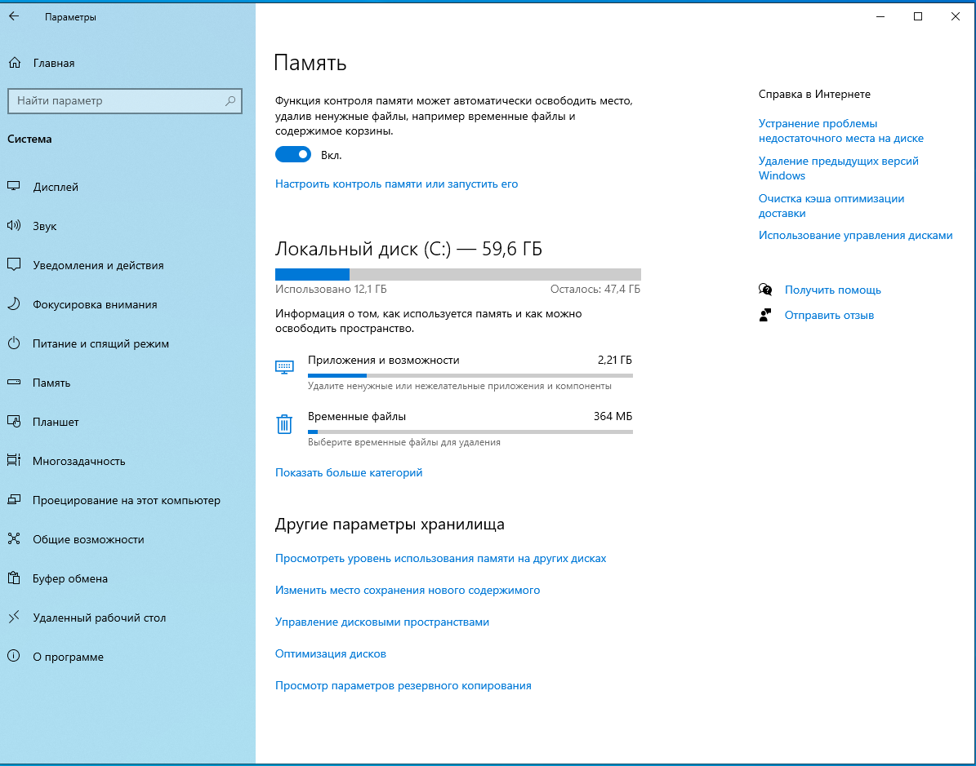
Задание 2:
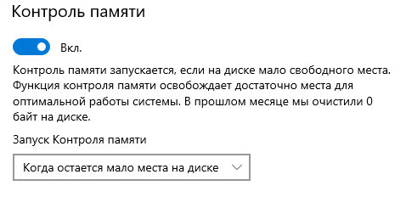
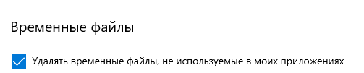
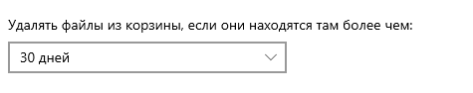
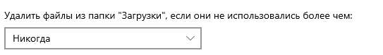
Мы против OneDrive
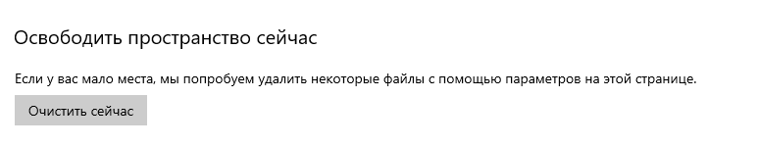
Задание 3:
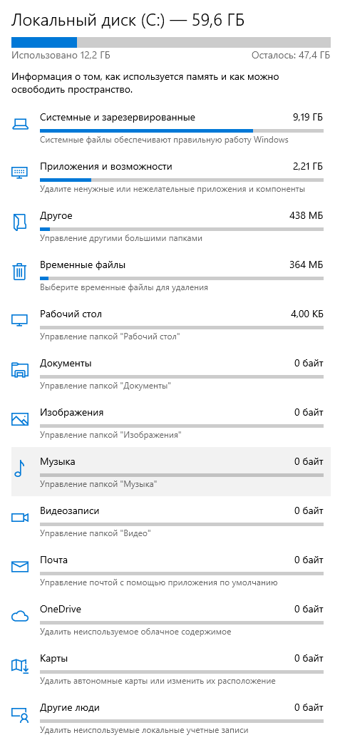
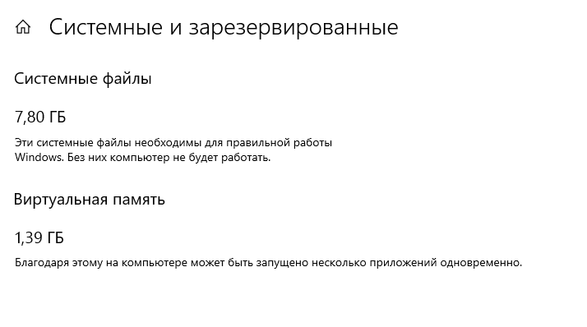
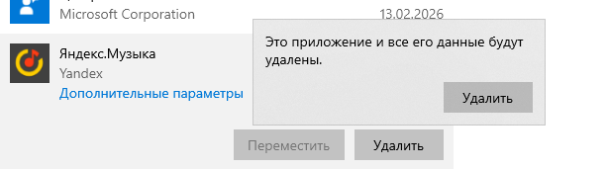
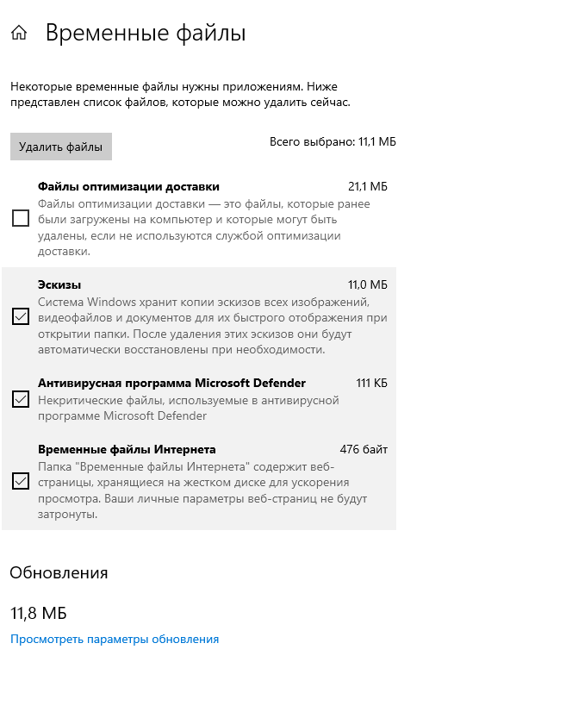
Задание 4:
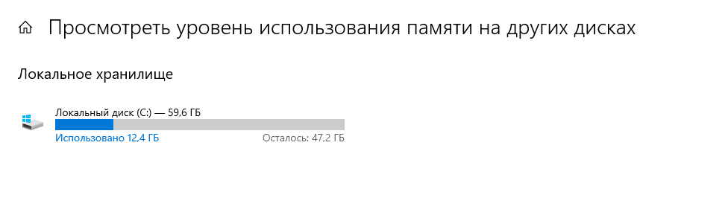
Задание 5:
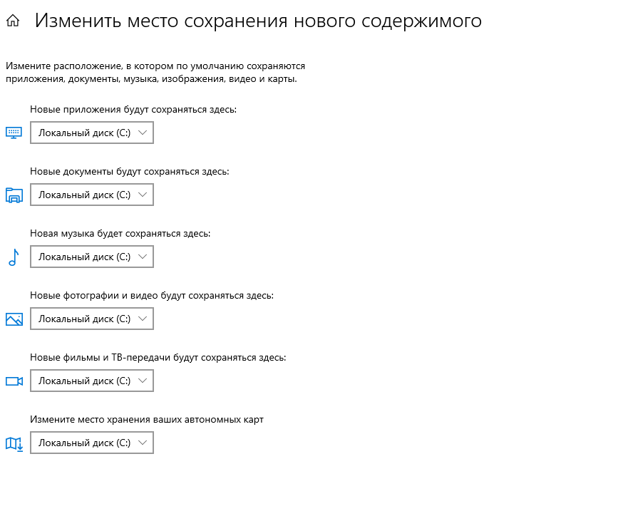
Задание 6:
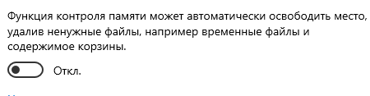
Задание 7:
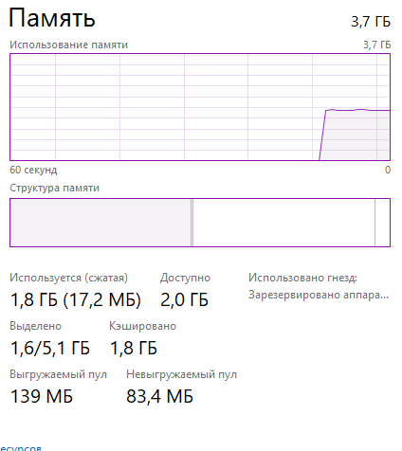
Задание 8:
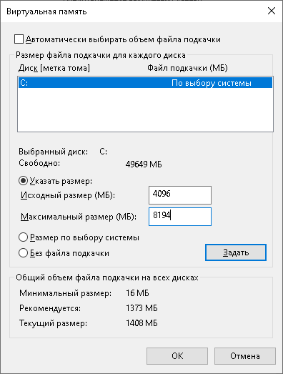
Контрольные вопросы:
Оперативная память (RAM) нужна для временного хранения данных и команд, которые процессор использует прямо сейчас. Обеспечивает быстрый доступ к запущенным программам и текущим данным.
Виртуальная память — это технология, которая позволяет выполнять программы, чей размер больше, чем объем физической RAM. Она создает иллюзию непрерывной и практически безграничной памяти для каждого приложения, комбинируя RAM и место на диске.
Современные ОС используют страничное распределение (paging). Память делится на страницы фиксированного размера, которые могут располагаться как в RAM, так и на диске, что позволяет эффективно использовать физическую память.
Файл подкачки — это специальный файл на жестком диске, который служит расширением оперативной памяти и является ключевым компонентом для реализации виртуальной памяти. Когда RAM заканчивается, неиспользуемые данные перемещаются туда.
Настройка файла подкачки в Windows: «Панель управления» → «Система» → «Дополнительные параметры системы» → «Быстродействие» → «Параметры» → «Дополнительно» → «Виртуальная память» → «Изменить». Там можно задать размер или отключить файл.

Вывод: Мы сформировали практические навыки для использования системных программ для настройки и получения информации о распределении памяти в вычислительной памяти.

